h5项目接入vant2色彩 token体系

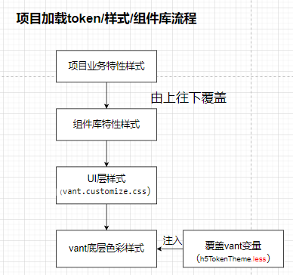

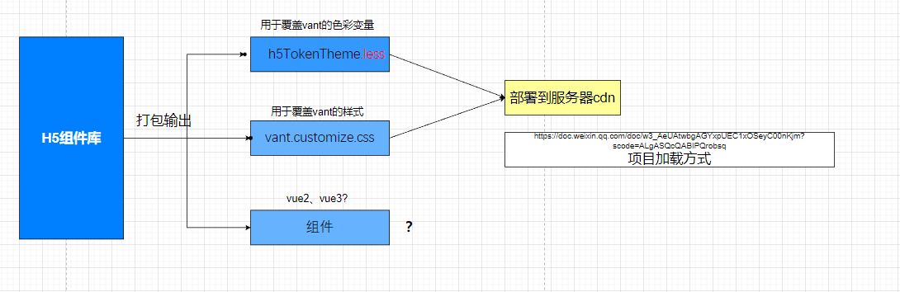

1. **package.json加入webpack执行前的命令**

"serve": "yarn download-theme && vue-cli-service serve --hot --mode=none",

"download-theme": "node ./scripts/downloadThemeFile.js"

1. **根目录加入scripts/downloadThemeFile.js**

const axios = require('axios');

const fs = require('fs');

const path = require('path');

const remoteUrl = '<https://bimone.glodon.com/static/gcjg-cdn/h5/h5TokenTheme.less>';

const localPath = path.resolve(__dirname, '../src/styles/');

const localFilePath = path.resolve(__dirname, '../src/styles/', 'h5TokenTheme.less');

try {

// 检查目录是否存在

if (!fs.existsSync(localPath)) {

// 如果目录不存在，则创建

fs.mkdirSync(localPath, { recursive: true });

}

} catch (error) {

console.log('创建失败');

}

axios({

method: 'GET',

url: remoteUrl,

responseType: 'stream',

})

.then((response) => {

const writer = fs.createWriteStream(localFilePath);

response.data.pipe(writer);

return new Promise((resolve, reject) => {

writer.on('finish', resolve);

writer.on('error', reject);

});

})

.catch((error) => {

console.error('色彩token，h5TokenTheme文件下载失败:', error);

});

1. **vue.config.js加入覆盖vant的token体系**

const fs = require('fs');

const themePath = path.resolve(__dirname, './src/styles/h5TokenTheme.less');

chainWebpack: (config) => {

let modifyVarsOptions = {};

try {

fs.accessSync(themePath, fs.constants.R_OK | fs.constants.F_OK);

console.error('色彩token，h5TokenTheme文件正确加载');

modifyVarsOptions = {

modifyVars: {

// 或者可以通过 less 文件覆盖（文件路径为绝对路径）

hack: themePath ? `true; @import "${themePath}";` : '',

},

};

} catch (err) {

console.error('色彩token，theme文件没有被正确引入');

}

config.module

.rule(/\.less$/)

.test(/\.less$/)

.use('less-loader')

.loader('less-loader')

.options(modifyVarsOptions || {})

.end();

}

1. **public/index.html 如果没有使用组件库**

<link

      rel="stylesheet"

      href="https://bimone.glodon.com/static/gcjg-cdn/h5/vant.customize.min.css"

    />

1. **main.js引入样式顺序：**

**（1）vant组件库引入**

import 'vant/lib/index.less'; 注意不要用css

import Vant from 'vant';

Vue.use(Vant);

**（2）如果使用了工程组件库的**

import 'gcjg-mobile-components/lib/index.css';

import 'gcjg-mobile-components/lib/gcjg-cdn/h5/vant.customize.min.css';

import mobileComponents from 'gcjg-mobile-components';

Vue.use(mobileComponents);

**（3）项目内部如果自定义样式的**

import './styles/index.less';(自己定义)

1. **业务样式主题变量使用**

可使用var(--color-primary)

**注意事项**

babel需要注释到vant的按需引入

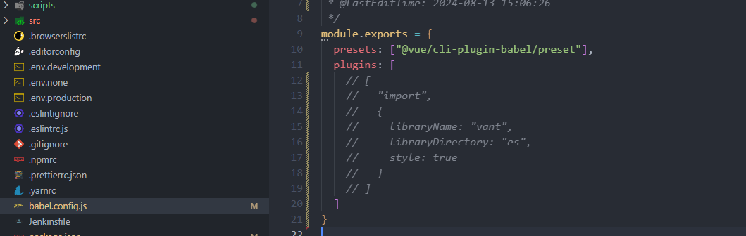

链式不要写到.end() 后，正确的如下图

